Лабораторна робота №4

Побудова дерева досяжності мережи Петрі

Ціль роботи. Отримання навичок дослідження процесів, заданих мережею Петрі, побудова дерева досяжності мережи Петрі.

Теоретичні відомості.

Розмітка М мережі Петрі – це функція, яка ставить у відповідність маркерам вузлів цілі додатні числа. Суть розмітки полягає в приписуванні кожному вузлу певної кількості маркерів. Наприклад, якщо позначити через PN саму мережу Петрі, через P – множину вузлів у мережі, через n(PN) – кількість вузлів, то кожному поточному стану цієї мережи k можна поставити у відповідність вектор М_{k} = [1, 2, 3....n(PN)]. Таким чином, розмітку М можно зобразити за допомогою вектора з n(PN) елементів, в якому i-й елемент визначає кількість маркерів у і-тому вузлі. У загальному випадку кількість маркерів у вузлі може бути більшою за одиницю.

Стан мережі Петрі визначається її розміткою. Запуск переходу змінює стан МП через зміну розмітки мережи. Зміна у стані, що викликана запуском переходу, визначається функцією зміни S, яку ми назвемо функцією наступного стану. Коли ця функція застосовується до розмітки М_{i} (стану) та переходу t_{j}, вона створює нову розмітку (стан), що виходить після запуску переходу t_{j} в розмітці М. Оскільки t_{j} може бути запущеним тільки в тому випадку, коли він є збудженим, у випадку, якщо перехід не є збудженим, відповідна функція не є визначеною. Якщо перехід t_{j} є збудженим, тоді S(M_{i}, t_{j})=M_{k}, де М_{к} – це розмітка, отримана в результаті вилучення фішок з вхідних вершин переходу t_{j} (кількість вилучених фішок дорівнює кількості вхідних дуг переходу) та їх розташування у вихідних вершинах цього переходу (кількість розташованих фішок дорівнює кількості вихідних дуг переходу).

Функція S є визначеною тоді і тільки тоді, коли для всіх вершин кількість фішок дорівнює, або більше, ніж кількість вхідних дуг.

Нехай задана МП з початковою розміткою М₀. Ця мережа може бути виконана через послідовні запуски переходів. При виконанні МП отримують дві послідовності: послідовність розміток та послідовність переходів, що будуть запущені. Таким чином, маючи послідовність розміток, легко отримати послідовність переходів. При цьому, обидві ці послідовності являють собою опис виконання МП.

Вид вищезгаданих послідовностей залежить від досяжності станів мережи.

Розмітка М_{i} називається досяжною у мережі PN, якщо при деякій послідовності спрацювання мережі, починаючи з початкової розмітки М₀, мережа переходить у стан, відповідний розмітці М_{i}.

Розмітка М_{i} називається проміжною розміткою мережи, якщо існує така розмітка М_{i-1} з якої безпосередньо досяжна (тобто у результаті одного спрацьовування мережи) розмітка М_{i}, та розмітка M_{i+1}, що є безпосередньо досяжною з розмітки М_{i.}

Розмітка М_{i} називається тупіковою (або граничною), якщо жодна інша розмітка не є досяжною з неї, тобто після досягнення стану мережи, відповідного розмітці М_{i}, стан мережи більше не змінюється.
Розмітка М_{i} називається дублюючою, якщо при послідовності спрацьовувань мережа опиняється в стані, відповідному розмітці М_{i} більше, ніж один раз (тобто в виконанні мережи існує циклічність).

Множина розміток, досяжних у порядку виконання мережи, називається розгорткою мережи.

Графічним представленням розгортки мережи є граф або дерево досяжності мережі Петрі, вершини якого відповідають станам (розміткам) мережи, а дуги (ребра) – зв’язкам між ними. Напрямки дуг (ребер) відповідають порядку змін станів мережи.

Завдання до лабораторної роботи:

1. Доповнити розроблений у лабораторній роботі № 3 інтерфейс опцією завдання початкової розмітки мережи Петрі М₀ та опцією демонстрації зміни наступних станів мережи відповідно до наявних збуджених переходів.

2. Для мережи Петрі, заданої відповідно до варіанта у лабораторній роботі № 3:

а) Знайти розгортку мережи (визначити множину розміток системи).
б) Визначити типи розміток.
в) Побудувати у графіці граф (дерево) досяжності мережи.

Ход роботи:

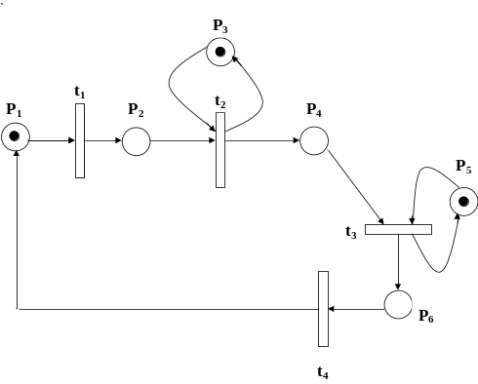 | Розмітка М₀ (для вихідного стану мережі PN1)
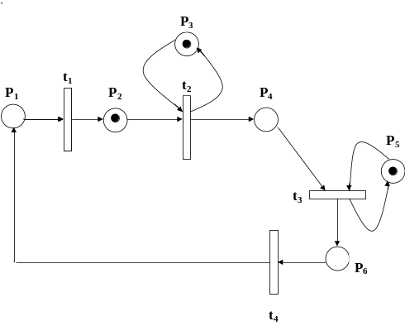 | Розмітка М₁
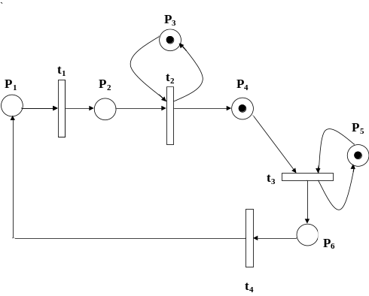 | Розмітка М₂
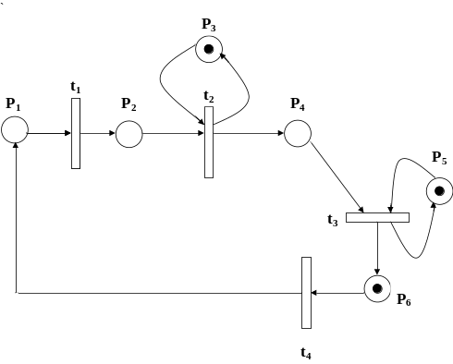 | Розмітка М₃
Рис. 1. Стани мережі Петрі PN1

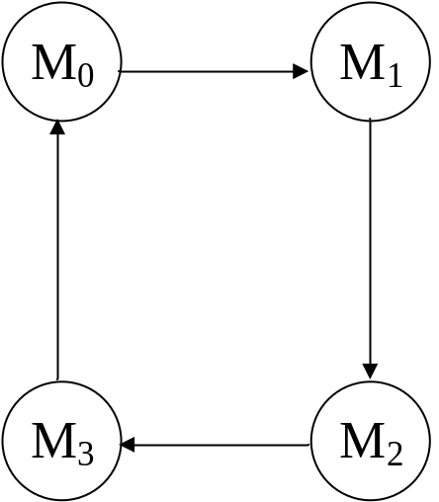

Рис. 2. Граф досяжності мережи Петрі PN1

- М₀=[1,0,1,0,1,0]
- M₀→[t₁]→M₁=[0,1,1,0,1,0]
- M₁→[t₂]→M₂=[0,0,1,1,1,0]
- M₂→[t₃]→M₃=[0,0,1,0,1,1]
- M₃→[t₄]→M₀

Очевидно, усі розмітки мережи є дублюючими, та робота мережи є циклічною за умови послідовного спрацьовування переходів.

Протокол виконаної лабораторної роботи має містити роздруковку вихідної мережи Петрі, розгортки мережи з вказівкою переходів, що спрацьовують, графа (дерева) досяжності мережи з розробленого інтерфейса та лістинги відповідних програм.

Додаток

Приклади виводу результатів роботи програми.

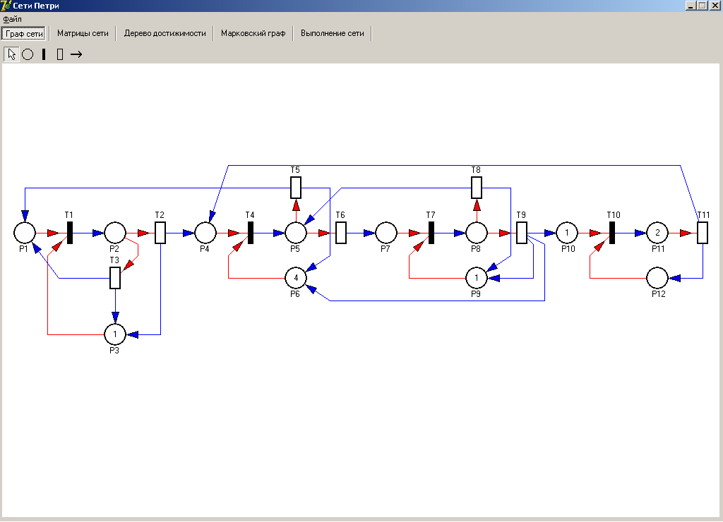

Рис. 1. Мережа Петрі

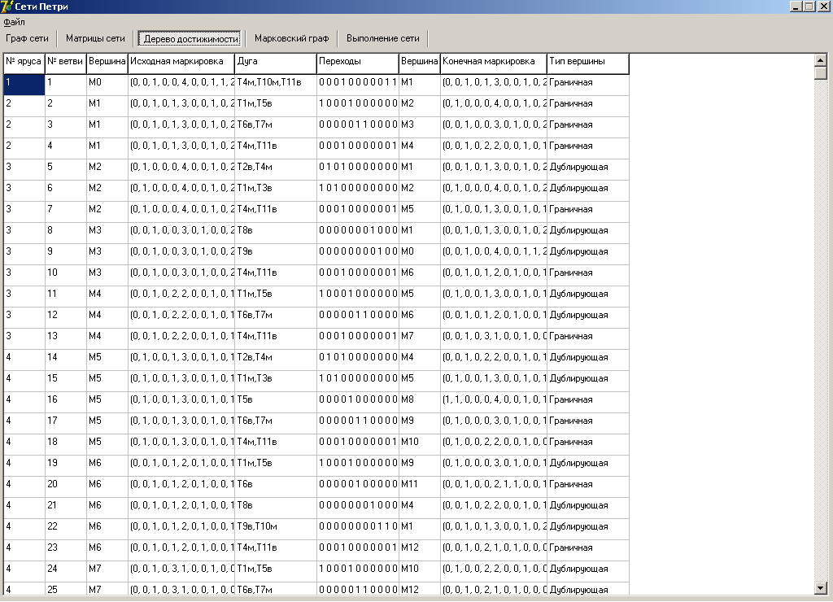

Рис.2. Табличне представлення розгортки

